Министерство науки и высшего образования Российской Федерации
Федеральное государственное автономное образовательное
учреждение высшего образования
Национальный исследовательский
Томский политехнический университет

Инженерная школа информационных технологий и робототехники
Отделение информационных технологий

Отчет по лабораторной работе №27 по дисциплине

«Язык Kotlin и основы разработки»
Датчики

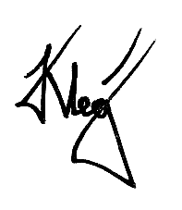
Выполнил:
Студент группы 1А22 _________________ О.К. Кравцов

Проверил:
Ст. преп. ОИТ ИШИТР _________________ В.А. Дорофеев

Томск 2025

Задание

Разработайте приложение, которое рисует на экране шарик, подчиняющийся закону гравитации. Для измерения гравитации используйте датчик TYPE_GRAVITY. При изменении положения телефона в пространстве будут изменяться и показатели гравитации, действующие вдоль каждой из осей. Используйте эти данные для расчёта скорости перемещения шарика на экране.
Попробуйте подключить датчик и организовать вывод значений в LogCat, а затем начать изменять положение телефона в пространстве, посмотрите, как будут меняться значения по каждой из трёх осей.
Когда с датчика приходят очередные данные, нужно изменить в соответствии с ними скорости по каждой из осей, а затем изменить координаты, прибавив к ним скорость.
Когда шарик долетает до одной из границ экрана, нужно чтобы он отскочил. Для этого скорость меняется на противоположную, с помощью смены знака с плюса на минус или обратно. Нужно помнить, что у шарика есть радиус, его тоже необходимо учитывать при определении долёта шарика до границы экрана.

Ход работы

- Создан проект Lab27 на основе Empty Views Activity.
- Настроены ресурсы приложения:
- colors.xml
<?xml version="1.0" encoding="utf-8"?>
<resources>
<color name="background_color">#FFFAFA</color>
<color name="info_background">#E3F2FD</color>
<color name="text_color">#212121</color>
<color name="ball_color">#FF6200EE</color>
</resources>
- strings.xml
<resources>
<string name="app_name">Lab27</string>
<string name="gravity_sensor_data">Gravity sensor data</string>
<string name="gravity_sensor_available">Gravity sensor: %s</string>
<string name="gravity_sensor_not_available">Gravity sensor not available</string>
<string name="gravity_label">Gravity</string>
<string name="position_label">Position</string>
<string name="velocity_label">Velocity</string>
</resources>
- dimens.xml
<?xml version="1.0" encoding="utf-8"?>
<resources>
<dimen name="info_padding">12dp</dimen>
<dimen name="info_text_size">14sp</dimen>
<dimen name="info_elevation">8dp</dimen>
<dimen name="ball_radius">20dp</dimen>
</resources>

- Разработан пользовательский интерфейс:
<?xml version="1.0" encoding="utf-8"?>
<androidx.constraintlayout.widget.ConstraintLayout xmlns:android="http://schemas.android.com/apk/res/android"
xmlns:app="http://schemas.android.com/apk/res-auto"
xmlns:tools="http://schemas.android.com/tools"
android:id="@+id/main"
android:layout_width="match_parent"
android:layout_height="match_parent"
android:background="@color/background_color"
tools:context=".MainActivity">
<ru.olegkravtsov.lab27.BallView
android:id="@+id/ballView"
android:layout_width="match_parent"
android:layout_height="match_parent" />
<TextView
android:id="@+id/infoText"
android:layout_width="wrap_content"
android:layout_height="wrap_content"
android:background="@color/info_background"
android:textColor="@color/text_color"
android:padding="@dimen/info_padding"
android:textSize="@dimen/info_text_size"
android:text="@string/gravity_sensor_data"
android:elevation="@dimen/info_elevation"
app:layout_constraintTop_toTopOf="parent"
app:layout_constraintStart_toStartOf="parent" />
</androidx.constraintlayout.widget.ConstraintLayout>

- Реализована основная активность MainActivity:
package ru.olegkravtsov.lab27
import android.hardware.Sensor
import android.hardware.SensorEvent
import android.hardware.SensorEventListener
import android.hardware.SensorManager
import android.os.Bundle
import android.os.Handler
import android.os.Looper
import android.widget.TextView
import androidx.activity.enableEdgeToEdge
import androidx.appcompat.app.AppCompatActivity
import androidx.core.view.ViewCompat
import androidx.core.view.WindowInsetsCompat
class MainActivity : AppCompatActivity(), SensorEventListener {
private lateinit var sensorManager: SensorManager
private var gravitySensor: Sensor? = null
private lateinit var ballView: BallView
private lateinit var infoText: TextView
private val physicsHandler = Handler(Looper.getMainLooper())
private var isPhysicsRunning = false
override fun onCreate(savedInstanceState: Bundle?) {
super.onCreate(savedInstanceState)
enableEdgeToEdge()
setContentView(R.layout.activity_main)
ViewCompat.setOnApplyWindowInsetsListener(findViewById(R.id.main)) { v, insets ->
val systemBars = insets.getInsets(WindowInsetsCompat.Type.systemBars())
v.setPadding(systemBars.left, systemBars.top, systemBars.right, systemBars.bottom)
insets
}
sensorManager = getSystemService(SENSOR_SERVICE) as SensorManager
gravitySensor = sensorManager.getDefaultSensor(Sensor.TYPE_GRAVITY)
ballView = findViewById(R.id.ballView)
infoText = findViewById(R.id.infoText)
gravitySensor?.let {
infoText.text = getString(R.string.gravity_sensor_available, it.name)
} ?: run {
infoText.text = getString(R.string.gravity_sensor_not_available)
}
}
override fun onResume() {
super.onResume()
gravitySensor?.let {
sensorManager.registerListener(this, it, SensorManager.SENSOR_DELAY_FASTEST)
}
startPhysicsLoop()
}
override fun onPause() {
super.onPause()
sensorManager.unregisterListener(this)
stopPhysicsLoop()
}
private fun startPhysicsLoop() {
isPhysicsRunning = true
physicsHandler.post(physicsRunnable)
}
private fun stopPhysicsLoop() {
isPhysicsRunning = false
physicsHandler.removeCallbacks(physicsRunnable)
}
private val physicsRunnable = object : Runnable {
override fun run() {
if (isPhysicsRunning) {
ballView.updatePhysics()
updateInfoText()
physicsHandler.postDelayed(this, 16)
}
}
}
override fun onSensorChanged(event: SensorEvent) {
if (event.sensor.type == Sensor.TYPE_GRAVITY) {
ballView.setGravity(event.values[0], event.values[1])
}
}
private fun updateInfoText() {
val info = """
${getString(R.string.gravity_label)}: ${ballView.getGravityValues()}
${getString(R.string.position_label)}: ${ballView.getBallPosition()}
${getString(R.string.velocity_label)}: ${ballView.getVelocityValues()}
""".trimIndent()
infoText.text = info
}
override fun onAccuracyChanged(sensor: Sensor, accuracy: Int) {
}
}

- Реализация BallView:
package ru.olegkravtsov.lab27
import android.content.Context
import android.graphics.Canvas
import android.graphics.Paint
import android.util.AttributeSet
import android.view.View
class BallView @JvmOverloads constructor(
context: Context,
attrs: AttributeSet? = null,
defStyleAttr: Int = 0
) : View(context, attrs, defStyleAttr) {
private val ballPaint = Paint().apply {
color = context.getColor(R.color.ball_color)
isAntiAlias = true
}
private var ballX = 0f
private var ballY = 0f
private var ballRadius = resources.getDimension(R.dimen.ball_radius)
private var velocityX = 0f
private var velocityY = 0f
private var gravityX = 0f
private var gravityY = 0f
private var lastPhysicsUpdate = System.currentTimeMillis()
override fun onSizeChanged(w: Int, h: Int, oldw: Int, oldh: Int) {
super.onSizeChanged(w, h, oldw, oldh)
ballX = w / 2f
ballY = h / 2f
}
override fun onDraw(canvas: Canvas) {
super.onDraw(canvas)
canvas.drawCircle(ballX, ballY, ballRadius, ballPaint)
}
fun updatePhysics() {
val currentTime = System.currentTimeMillis()
val deltaTime = (currentTime - lastPhysicsUpdate) / 1000f
if (deltaTime > 0) {
velocityX += gravityX * deltaTime * 50
velocityY += gravityY * deltaTime * 50
ballX += velocityX * deltaTime * 50
ballY += velocityY * deltaTime * 50
checkBoundaryCollision()
invalidate()
}
lastPhysicsUpdate = currentTime
}
private fun checkBoundaryCollision() {
if (ballX - ballRadius < 0) {
ballX = ballRadius
velocityX = -velocityX * 0.8f
} else if (ballX + ballRadius > width) {
ballX = width - ballRadius
velocityX = -velocityX * 0.8f
}
if (ballY - ballRadius < 0) {
ballY = ballRadius
velocityY = -velocityY * 0.8f
} else if (ballY + ballRadius > height) {
ballY = height - ballRadius
velocityY = -velocityY * 0.8f
}
}
fun setGravity(gx: Float, gy: Float) {
gravityX = -gx
gravityY = gy
}
fun getBallPosition(): String {
return "X: ${"%.2f".format(ballX)}, Y: ${"%.2f".format(ballY)}"
}
fun getGravityValues(): String {
return "GX: ${"%.2f".format(gravityX)}, GY: ${"%.2f".format(gravityY)}"
}
fun getVelocityValues(): String {
return "VX: ${"%.2f".format(velocityX)}, VY: ${"%.2f".format(velocityY)}"
}
}

Результат работы

Разработанное приложение использует данные датчика гравитации для управления движением шара на экране. При запуске программа проверяет доступность датчика и выводит соответствующее сообщение. Шар отображается в центре экрана и начинает движение под действием гравитации при наклоне устройства. В начальном положении (телефон лежит на столе) имеется небольшое отклонение от 0 по оси Y (0,21) из-за выпирающего блока камер смартфона и небольшое отклонение по оси X (-0,12) из-за неровно стоящего стола (рис. 1).
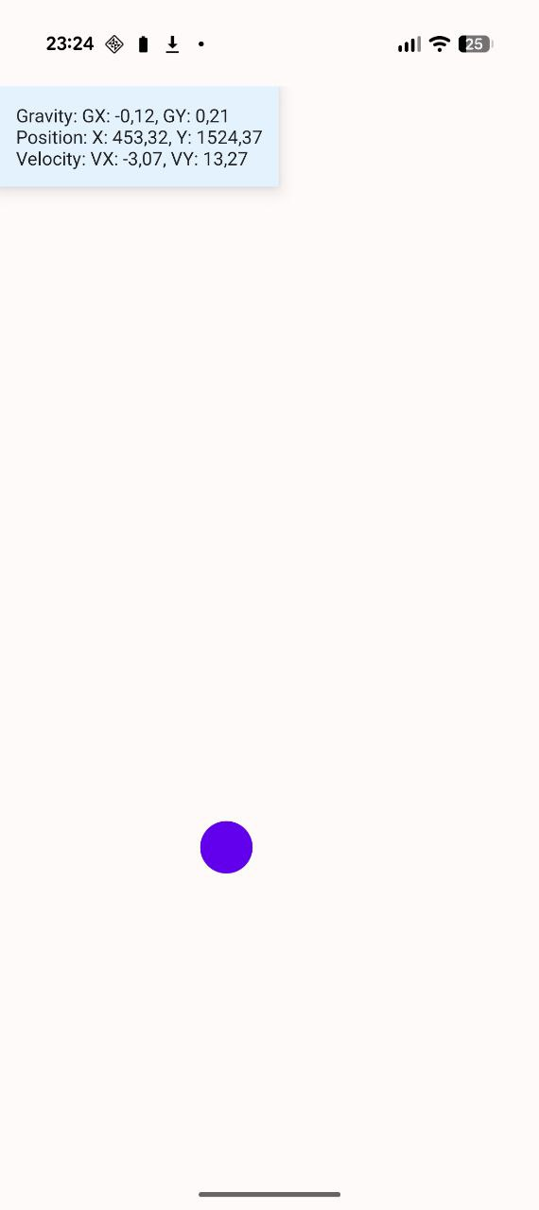
Рисунок 1 – Начальное положение
При наклоне устройства шар перемещается в соответствующем направлении. Скорость шара увеличивается под действием гравитации, а при столкновении со стенами происходит упругий удар с потерей 20% соответствующей составляющей скорости. Если наклонить устройство, то через какое-то время шар останется лежать в углу экрана (рис. 2).
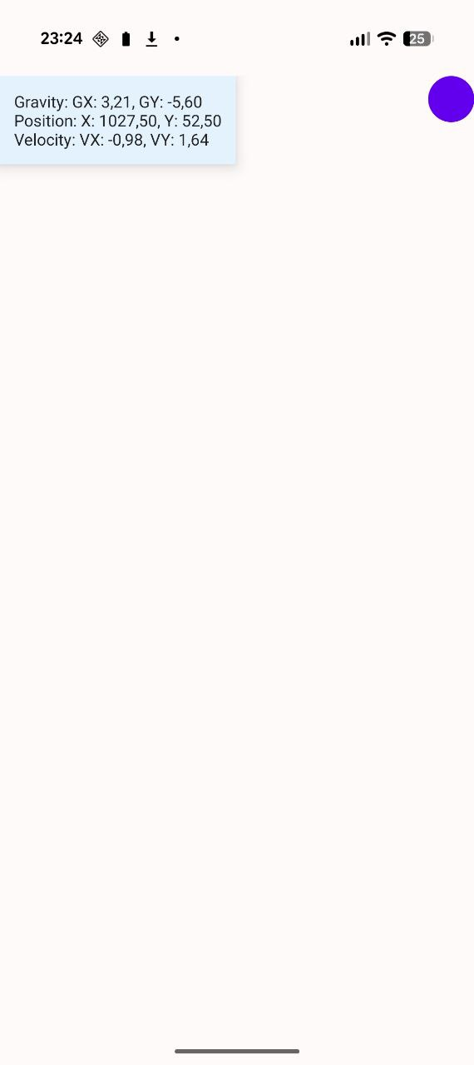
Рисунок 2 – Шар в углу экрана

Выводы

В ходе лабораторной работы было разработано приложение, использующее данные датчика гравитации для реализации физической модели движения шара. В процессе работы была освоена работа с сенсорами Android через SensorManager и SensorEventListener. Реализован кастомный View для отрисовки и анимации графических объектов, а также создана физическая модель движения с учетом гравитации, скорости и столкновений. Для обеспечения плавной анимации был реализован непрерывный цикл обновления физики с помощью Handler. Организован вывод актуальной информации о состоянии системы в реальном времени, что позволяет наблюдать за изменением параметров движения шара. Приложение корректно обрабатывает изменения ориентации устройства и обеспечивает плавную анимацию движения шара, демонстрируя взаимосвязь между физическими законами и программной реализацией. Полученный опыт может быть использован для создания более сложных приложений с использованием датчиков мобильных устройств и реалистичной физической симуляции.

